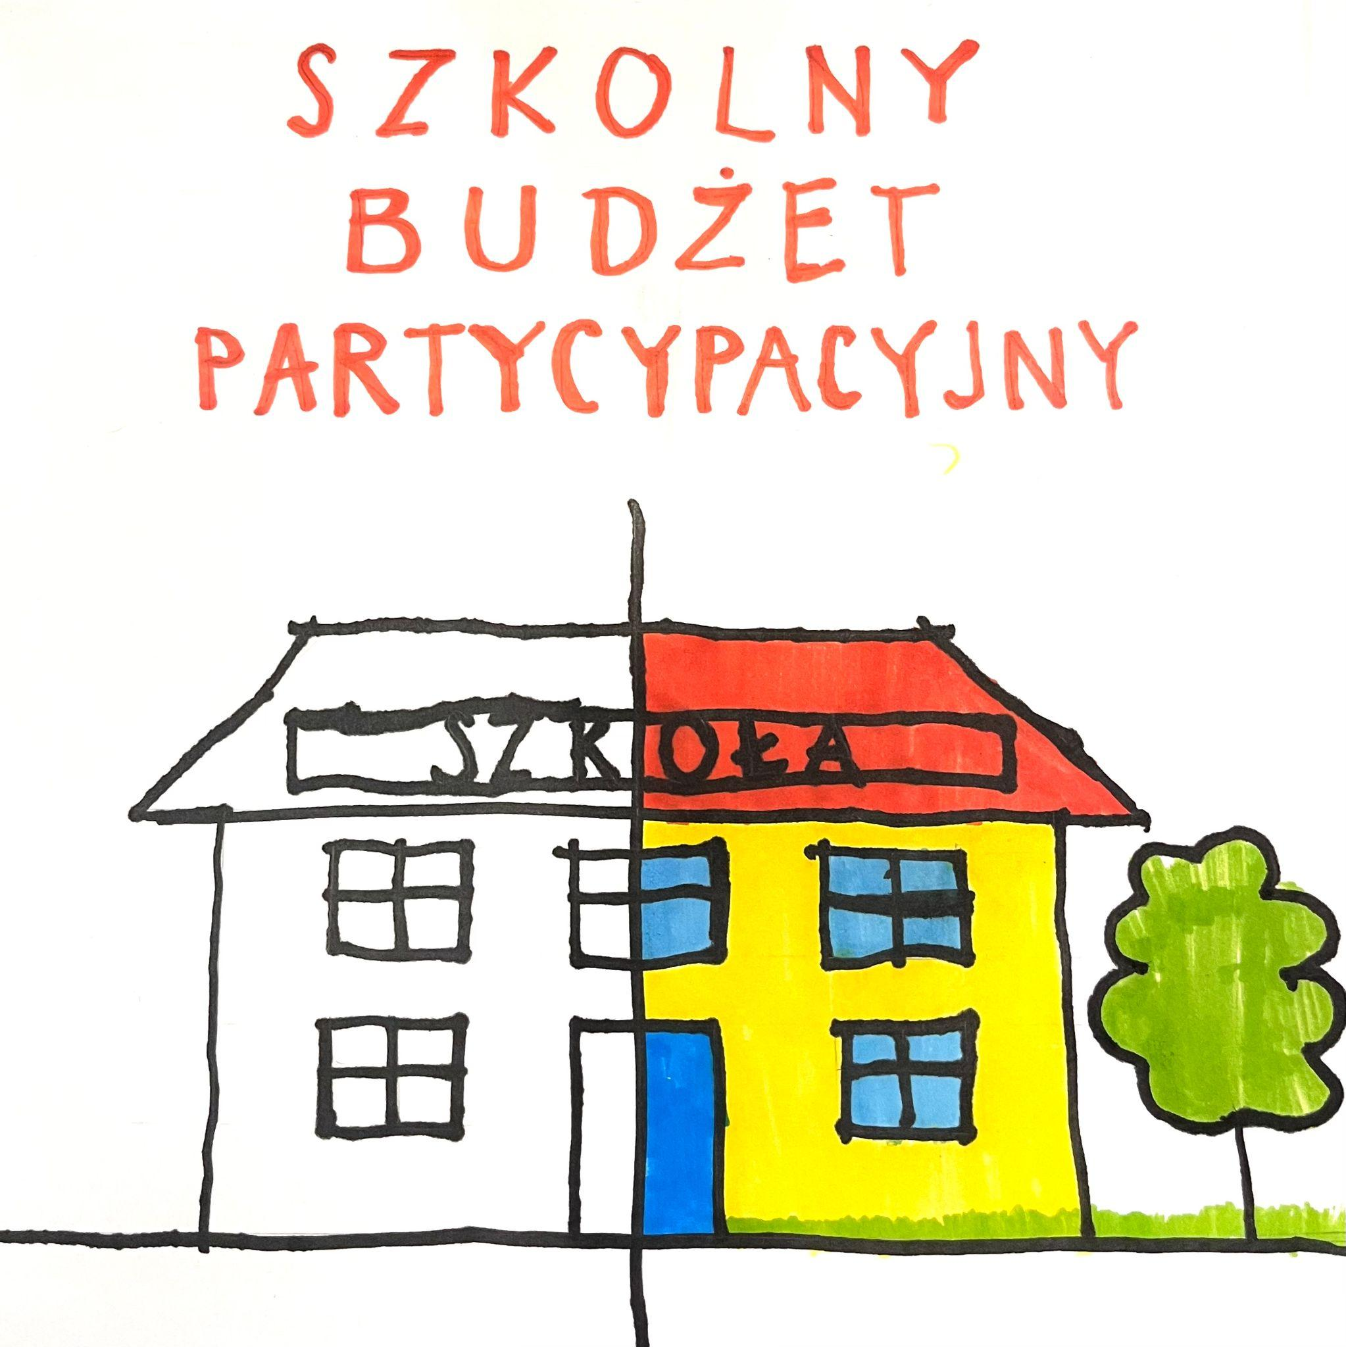
Formularz zgłoszeniowy do
Szkolnego Budżetu Partycypacyjnego
Społecznej Szkoły Podstawowej nr 14 im. Dzieci Zjednoczonej Europy STO

- Autorzy projektu (imiona i nazwiska, w przypadku uczniów: klasa, imię i nazwisko lidera zespołu):

- Tytuł projektu:

- Opis projektu (max 100 słów):

- Cel projektu (dlaczego warto zrealizować ten projekt, co zyska społeczność szkolna na jego realizacji - max 100 słów):

- Miejsce realizacji projektu i dla kogo jest realizowany:

- Kosztorys projektu (proszę opisać koszty związane z realizacją projektu, w opisie należy uwzględnić potencjalne inne źródła współfinansowania jak i wkład pracy wolontariuszy).
- Lista osób popierających projekt z odręcznymi podpisami.

lp | Imię i nazwisko | podpis

